ХРАМ СЕРАФИМА СОРОВСЬКОГО

Хомівська жіноча громада існувала в Куп’янському повіті з жовтня 1897 року, а в 1902 році був закладений трьохпрестольний храм на честь Успіння Богоматері, в якому один з приділів був названий на честь преподобного Серафима Саровського.
10 серпня 1905 року Хомівська Успенська громада була перетворена в жіночий монастир, що отримав назву «Хомівський Успенсько-Серафимівський». Пізніше при монастирі був відкритий і Серафимівський скит у пам’ять про подвиги Серафима Саровського.
У Хомівському Успенсько-Серафимівському монастирі займалися «живописом ікон» чотирнадцять черниць і послушниць. Керувала іконописцями черниця Паісія (до постригу Параска Миколаївна Ручкіна, 1864 р.н.)
На жаль, велика кількість творів мистецтва, що були створені в стінах слобідських монастирів, втрачена без наукової фіксації і дослідження. Але, як підкреслював відомий дослідник українського мистецтва Жолтовський П.М., «не тільки самі твори, але й характер мистецьких середовищ, специфіка художнього виховання, художня самодіяльність є яскравою сторінкою української культури».
До наших днів збереглися лише деякі фото, на яких зображений монастир і його насельники. Після варварського розграбування і знищення храмів і монастиря в цілому деякі його черниці перебрались в м. Сватове. У роки радянської влади монастир був повністю зруйнований.
6 лютого 1927 року на загальних зборах І, ІІ та ІІІ частин Хомівської та Іванівської земських громад було створено сільськогосподарську агрошколу, яка і є початком народження нині існуючого Державного професійно-технічного закладу «Сватівський професійний аграрний ліцей». Уроки проводилися в приміщенні колишнього жіночого монастиря, а практичні заняття прямо в полі.
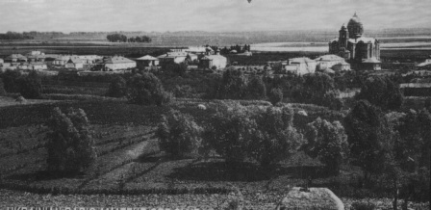

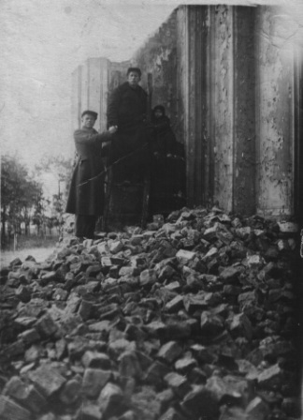

1939 рік,
Жителі с. Хомівка на руїнах
Успенсько-Серафимівського
монастиря

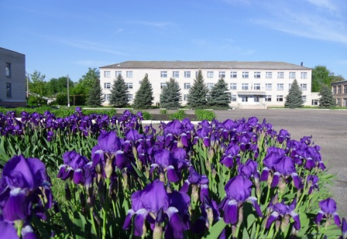

2017 рік,
Державний професійно-технічний заклад «Сватівський професійний аграрний ліцей» на території колишнього Успенсько-Серафимівського монастиря

